|  |  |  |  |  |
| --- | --- | --- | --- | --- |
| □ **UTS √ UAS** | □ | **Naskah Ujian**  **Universitas Bung Karno**  **Susulan UTS/ UAS** □ **Lain-lain : ………………………….… Ganjil / Genap 2022/2023** | | |
| **KMK/Mata Kuliah** | **:** | MKK7120121 / **ALGORITMA DAN PEMROGRAMAN** | | **NIM : 7101220012** |
| **Kelas** | **:** | 1 SKP 1 |  | **Nama Mahasiswa : Cikal Ali Hanafiyah** |
| **KDS/Nama Dosen** | **:** | **Joko Saputro, S.Kom., M.Kom** |  |
| **Hari /Tanggal** | **:** | Kamis/ 09-02-2023 | Diperiksa oleh: | **Tanda Tangan :** |
| **Waktu Ujian** | **:** | 09.00-11.30 |  |  |
| **Sifat Ujian** | **:** | ONLINE | (……………………………) |  |
| **Kalkulator** | **:** |  |
| Tanggal : ....................... |  |

# Petunjuk Umum:

1. Berdoa terlebih dahulu sebelum anda mengerjakan !
2. Bacalah seluruh soal untuk memahami maksud soal sebelum dijawab !
3. Kerjakan soal yang menurut anda mudah terlebih dahulu !
4. Kerjakan soal dengan penuh kejujuran dan tanggung jawab !
5. Jangan lupa tuliskan nim, nama, dan tanda tangan anda sebelum menjawab soal !
6. Jawaban harus ditulis dengan tulisan yang jelas dan mudah dibaca serta tidak diperbolehkan kerja sama !
7. Koreksilah jawaban sebelum anda mengumpulkannya !
8. Jika ada jawaban yang identik (*copy paste*), nilai akan dibagi sebanyak jawaban yang sama !

# Petunjuk Khusus:

1. Untuk NIM terakhir angka Ganjil seperti 1, 3, 5, 7, 9 (kerjakan soal Type A).
2. Untuk NIM terakhir angka Genap seperti 0, 2, 4, 6, 8 (kerjakan soal Type B).
3. Pada bagian soal **Type C** dikerjakan oleh NIM akhiran angka Ganjil maupun Genap.
4. Buatlah salinan dari lembar jawaban yang telah anda kerjakan kemudian dikirimkan ke e-mail : [jokosaputro@ubk.ac.id,](mailto:jokosaputro@ubk.ac.id) dengan subject email : UAS_ALPRO_NIM_NAMA LENGKAP.
5. Salinan harus berupa file dengan format **.doc** atau **.docx** tidak berformat **.pdf**

# Soal Type A !

* 1. Jelaskan apa yang dimaksud dengan algoritma kemudian sebutkan fungsi dan karakteristik dari sebuah algoritma ! (10 point)
  2. Sebutkan tipe data untuk menyatakan hal berikut ini: (10 point)
     1. Banyaknya pengunjung perpustakaan
     2. Ukuran baju (s, m, l, xl dan xxl)
     3. Luas sebuah perkebunan
     4. Nama-nama kota di Indonesia
     5. Jenis Kelamin
  3. Sebuah komputer dijual secara kredit selama setahun sehingga harganya (hkredit) bertambah 20% dari harga normal (hnormal). Agar bisa membeli secara kredit, pembeli harus membayar uang muka (umuka) sebesar 30% dari harga kredit. Buatlah algoritma menghitung besarnya uang muka dan cicilan (ucicil) setiap bulan dengan masukkan harga normal. (15 point)
  4. 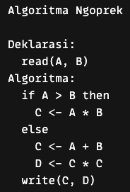Tentukan keluaran dari algoritma pseudocode berikut ini: (10 point)

Diketahui masukan A dan B masing-masing adalah 3 dan 9.

* 1. Buat program menghitung harga penjualan buku dengan output berikut ini. Harga buku, jumlah pembelian buku dan diskon (dalam %) merupakan input. (15 point)

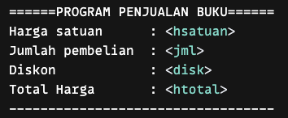

* 1. Buatlah program menghitung gaji seseorang karyawan sebuah perusahaan XYZ. Lembur dihitung berdasarkan apabila jam kerja setiap bulan lebih dari 200 jam dan dihitung berdasarkan kelebihan jam kerjanya. Rumus perhitungan gaji tersebut : (20 point)
     1. gaji = gaji pokok + tunjangan + lembur
     2. Gaji pokok, tunjangan dan lembur diatur berdasarkan ketentuan berikut:

|  |  |  |  |
| --- | --- | --- | --- |
| Gol | Gaji Pokok | Tunjangan | Lembur/Jam |
| A | 1.200.000 | 10% dari Gaji Pokok | 5000 |
| B | 1.600.000 | 15% dari Gaji Pokok | 7500 |
| C | 2.000.000 | 20% dari Gaji Pokok | 10000 |

* + 1. 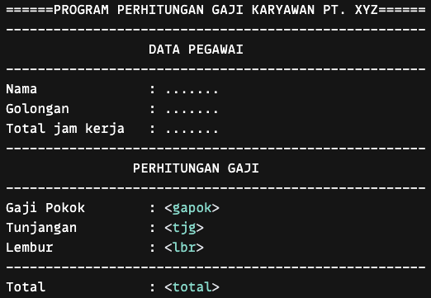Bentuk tampilan keluaran yang diminta adalah sebagai berikut:

# Soal Type B !

* 1. Jelaskan perbedaan antara algoritma dan program ! (10 point)
  2. Tuliskan tipe data variabel berikut yang sesuai dengan operasinya: (10 point)
     1. C = A/B
     2. P = Q or R
     3. Z = A = B
     4. I = J or (X = Y)
  3. Ali, Budi, Susi membuka usaha bersama dengan pembagian keuntungan masing- masing 20, 30, dan 50 persen. Buatlah algoritma menghitung keuntungan setiap orang (uali, ubudi, ususi) jika diketahui omset penjualan (omset) dan total pengeluaran (tpengeluaran) perusaahaan. (15 point)
  4. 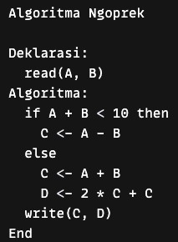Tentukan keluaran dari algoritma pseudocode berikut ini: (10 point)

Diketahui masukan A dan B masing-masing adalah 3 dan 5

* 1. Seorang pegawai membagi keuangannya dengan cara berikut. Dari X rupiah gajinya, pertama dibayar dulu hutang. Sisahnya dibagi tiga : 70% untuk biaya sehari-hari, 20% ditabung dan sisahnya diinfakkan. Masukan program adalah Gaji dan Hutang. (15 point)

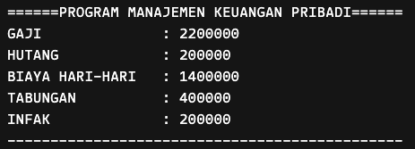Contoh :

* 1. Buatlah program yang menghitung nilai akhir dan grade mata kuliah Algoritma dan Pemrograman. Rumus nilai akhir adalah: (20 point)
     1. NA = 10% * kehadiran + 20% * Tugas + 30% * UTS + 40% * UAS
     2. 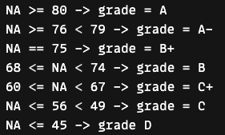Kemudian sistem penilain grade adalah:
     3. Bentuk tampilan keluaran:

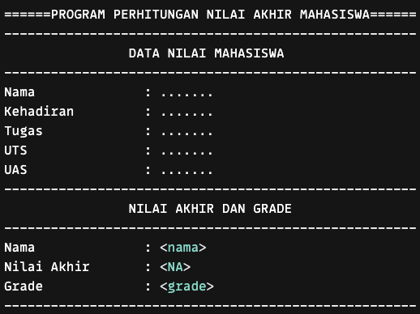

# Soal Type C !

* 1. Buatlah program untuk memasukan nama dan nilai mahasiswa dengan memanfaatkan list (batasi sebanyak 5 buah data saja), kemudian tampilkan keluaran dengan kriteria: (20 point)
     1. No, NIM, NAMA, NILAI, dan KETERANGAN
     2. jumlah mahasiswa,
     3. rata-rata nilainya,
     4. mahsiswa siapa yang mendapatkan nilai tertinggi dan terendah,
     5. keterangan apakah mahasiswa lulus atau tidak ( lulus jika nilai >= 56, dan gagal untuk selain itu),
     6. berapa banyak jumlah mahasiswa yang lulus dan yang gagal Contoh:

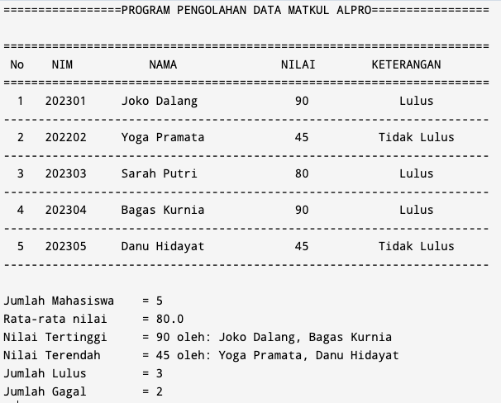

---------------------------------------------0000------------------------------------------------

JAWABAN

1. Algoritma adalah tahapan-tahapan logika yang diterapkan untuk menyelesaikan suatu masalah. Algoritma merupakan urutan instruksi yang membantu mencapai solusi dari suatu masalah.

Sementara program adalah implementasi dari sebuah algoritma dalam bahasa pemrograman tertentu. Program adalah kode yang ditulis menggunakan bahasa pemrograman dan dieksekusi oleh komputer untuk menjalankan tugas tertentu.

Dengan kata lain, algoritma adalah teori bagaimana suatu masalah bisa diselesaikan, sedangkan program adalah implementasi dari teori tersebut menjadi suatu aplikasi yang dapat dieksekusi oleh komputer.

1. Berikut adalah tipe data variabel yang sesuai dengan operasi yang diberikan:

a. C = A/B: C adalah variabel untuk menyimpan hasil pembagian, sehingga tipe data-nya adalah float atau int (tergantung dari hasil pembagian)

b. P = Q or R: P adalah variabel untuk menyimpan hasil dari operator logika OR, sehingga tipe data-nya adalah bool (True atau False)

c. Z = A = B: Z adalah variabel untuk menyimpan hasil dari operator sama dengan (=), sehingga tipe data-nya adalah sama dengan tipe data dari variabel A dan B

d. I = J or (X = Y): I adalah variabel untuk menyimpan hasil dari operator logika OR, sehingga tipe data-nya adalah bool (True atau False)

